Прохорова Екатерина Сергеевна
141090, МО, Королев, Пушкинская, 15
тел. +7 (910) 482 31-98 e-mail: ekater_1997@mail.ru
ИНН 771616777142

от 1 июня 2026г.
Кому: Федеральное казенное учреждение «Цифровая культура»

№  п/п | Наименование объекта закупки | Кол-во | Ед. изм. | Цена за ед. руб. | Сумма, рублей
1 | Услуги по ведению официальных страниц программы «Пушкинская карта» в социальной сети «ВКонтакте», национальном мессенджере Макс и на блог-платформе «Дзен» | 12 | усл | 49 166,66 | 589 999,96
ИТОГО (без НДС): |  |  |  |  | 589 999,96

Цена Договора указана с учетом общей стоимости товара, работ, услуг, погрузочно-разгрузочных, транспортных и других расходов, связанных с исполнением договора, а также таможенных пошлин, страхования, налогов, сборов и других обязательных платежей, установленных законодательством Российской Федерации.
Предложение действует до 1 сентября 2026г.

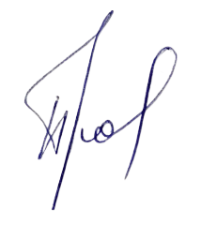
Самозанятый |  |  |  |  | Прохорова Е.С.
 | должность |  | подпись |  |  |  | расшифровка подписи

